(2015-2018)高 考 实 验 真 题 练 习
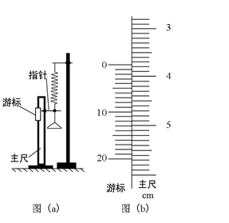
(2018年一卷）1. 如图（a），一弹簧上端固定在支架顶端，下端悬挂一托盘：一标尺由游标和主尺构成，主尺竖直固定在弹簧左边；托盘上方固定有一能与游标刻度线准确对齐的装置，简化为图中的指针。现要测量图（a）中弹簧的劲度系数，当托盘内没有砝码时，移动游标，使其零刻度线对准指针，此时标尺读数为1.950 cm；当托盘内放有质量为0.100 kg的砝码时，移动游标，再次使其零刻度线对准指针，标尺示数如图（b）所示，其读数为_______cm。当地的重力加速度大小为9.80 m/s²，此弹簧的劲度系数为________N/m（保留3位有效数字）。
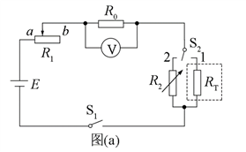
2. 某实验小组利用如图（a）所示的电路探究在25℃~80℃范围内某热敏电阻的温度特性，所用器材有：置于温控室（图中虚线区域）中的热敏电阻R_{T}，其标称值（25℃时的阻值）为900.0 Ω：电源E（6V，内阻可忽略）：电压表 （量程150 mV）：定值电阻R₀（阻值20.0 Ω），滑动变阻器R₁（最大阻值为1 000 Ω）：电阻箱R₂（阻值范围0-999.9 Ω）：单刀开关S₁，单刀双掷开关S₂。
实验时，先按图（a）连接好电路，再将温控室的温度t升至80.0℃，将S₂与1端接通，闭合S₁，调节R₁的滑片位置，使电压表读数为某一值U₀：保持R₁的滑片位置不变，将R₂置于最大值，将S₂与2端接通，调节R₂，使电压表读数仍为U₀：断开S₁，记下此时R₂的读数，逐步降低温控室的温度t，得到相应温度下R₂的阻值，直至温度降到25.0°C，实验得到的R₂-t数据见下表。
t/℃ | 25.0 | 30.0 | 40.0 | 50.0 | 60.0 | 70.0 | 80.0
R₂/Ω | 900.0 | 680.0 | 500.0 | 390.0 | 320.0 | 270.0 | 240.0

回答下列问题：
（1）在闭合S₁前，图（a）中R₁的滑片应移动到_____填“a”或“b”）端；
（2）在图（b）的坐标纸上补齐数据表中所给数据点，并做出R₂-t曲线：___________
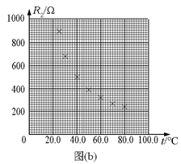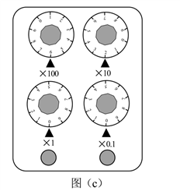
（3）由图（b）可得到R₁，在25℃-80°C范围内的温度特性，当t=44.0℃时，可得R₁=____Ω；
（4）将R_{t}握于手心，手心温度下R₂的相应读数如图（c）所示，该读数为____Ω，则手心温度为______℃。
(2018年二卷）3. 某同学组装一个多用电表。可用的器材有：微安表头（量程100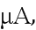内阻900）；电阻箱R₁ （阻值范围0999.9）；电阻箱R₂ （阻值范围099 999.9）；导线若干。
要求利用所给器材先组装一个量程为1 mA的直流电流表，在此基础上再将它改装成量程为3 V的直流电压表。组装好的多用电表有电流1 mA和电压3 V两挡。
回答下列问题：
（1）在虚线框内画出电路图并标出R₁和R₂，其中*为公共接线柱，a和b分别是电流挡和电压挡的接线柱___________。
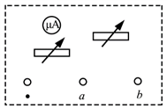
（2）电阻箱的阻值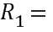 _____________;R₂=____________ （保留到个位）
4. 某同学用图（a）所示的装置测量木块与木板之间的摩擦因数。跨过光滑定滑轮的细线两端分别与木块和弹簧秤相连，滑轮和木块之间的细线保持水平，在木块上放置砝码。缓慢向左拉动水平放置的木板，当木块和砝码相对桌面静止且木板仍在继续滑动时，弹簧秤的示数即为木块受到的滑动摩擦力的大小。某次实验所得数据在下表中给出，其中的值从图（b）中弹簧秤的示数读出。
砝码的质量m/kg | 0.05 | 0.10 | 0.15 | 0.20 | 0.25
滑动摩擦力f/N | 2.15 | 2.36 | 2.55 |  | 2.93

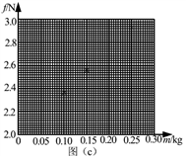
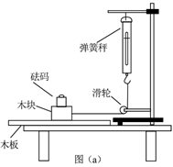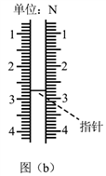
回答下列问题
（1）=__________N
（2）在图（c）的坐标纸上补齐未画出的数据点并绘出f-m图线；
（3）f与m、木块质量M、木板和木块之间的滑动摩擦因数及重力加速度大小g之间的关系式f=__________，f-m图线（直线）的斜率的表达式k=____________;
（4）取g=9.80 m/，由绘出的f-m图线求得（保留2位有效数字）

(2017年一卷）5.（5分）某探究小组为了研究小车在桌面上的直线运动，用自制“滴水计时器”计量时间。实验前，将该计时器固定在小车旁，如图（a）所示。实验时，保持桌面水平，用手轻推一下小车。在小车运动过程中，滴水计时器等时间间隔地滴下小水滴，图（b）记录了桌面上连续的6个水滴的位置。（已知滴水计时器每内共滴下46个小水滴）
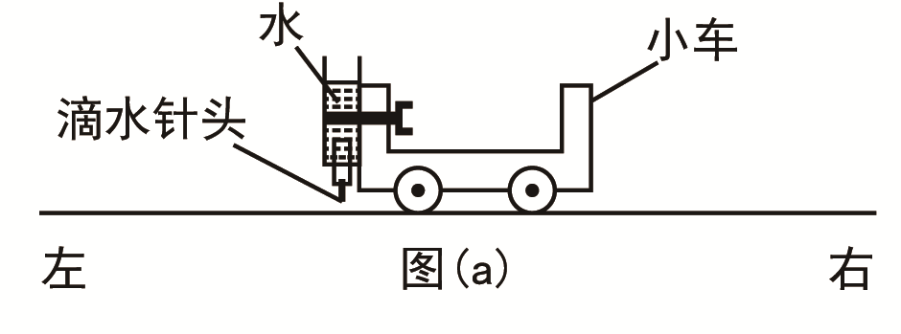

（1）由图（b）可知，小车在桌面上是___________（填“从右向左”或“从左向右”）运动的。
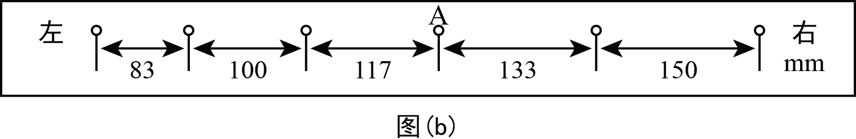

（2）该小组同学根据图（b）的数据判断出小车做匀变速运动。小车运动到图（b）中A点位置时的速度大小为__________，加速度大小为________。（结果均保留2位有效数字）

Ziyuanku.com
6.（10分）某同学研究小灯泡的伏安特性。所使用的器材有：小灯泡（额定电压，额定电流）；电压表（量程，内阻）；电流表（量程，内阻）；固定电阻（阻值）；滑动变阻器（阻值）；电源（电动势，内阻不计）；开关；导线若干。
（1）实验要求能够实现在的范围内对小灯泡的电压进行测量，画出实验电路原理图。
（2）实验测得该小灯泡伏安特性曲线如图（a）所示。
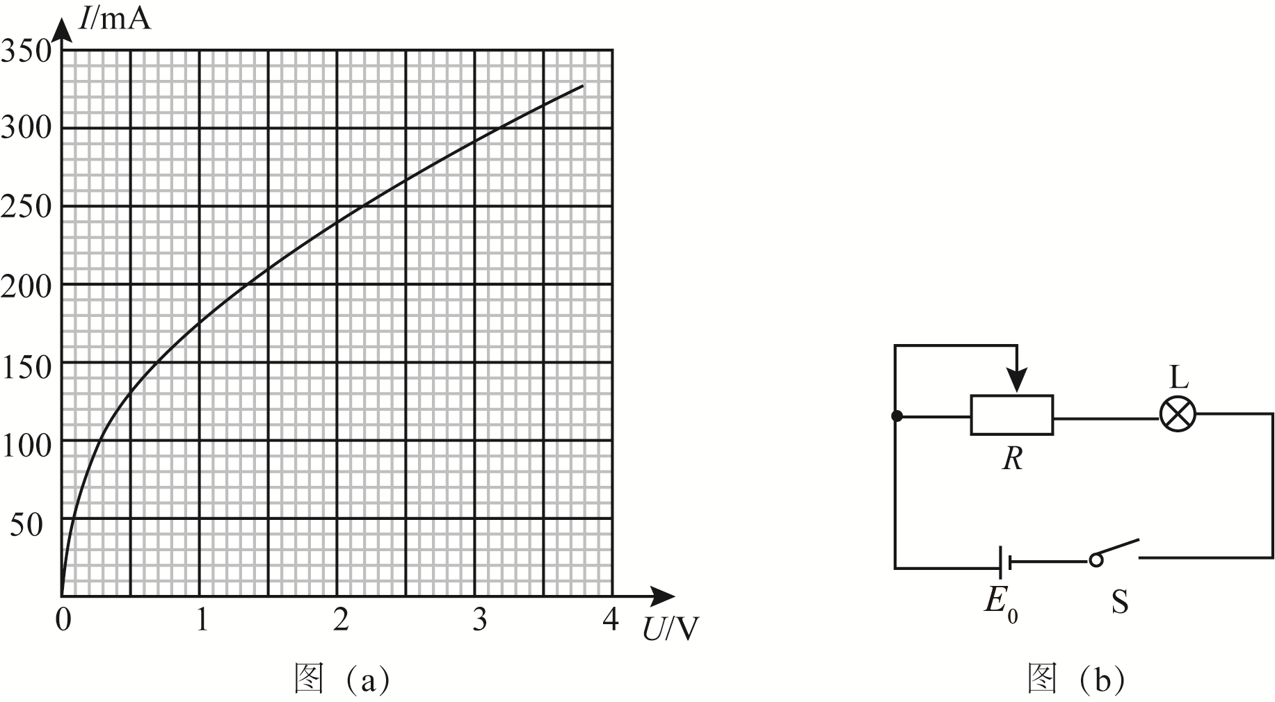

由实验曲线可知，随着电流的增加小灯泡的电阻_______（填“增大”“不变”或“减小”），灯丝的电阻率_______（填“增大”“不变”或“减小”）。
（3）用另一电源（电动势，内阻）和题给器材连接成图（b）所示的电路，调节滑动变阻器的阻值，可以改变小灯泡的实际功率。闭合开关，在的变化范围内，小灯泡的最小功率为______，最大功率为______。（结果均保留位小数）
(2017年二卷）7．（6分）某同学研究在固定斜面上运动物体的平均速度、瞬时速度和加速度之间的关系。使用的器材有：斜面、滑块、长度不同的矩形挡光片、光电计时器。
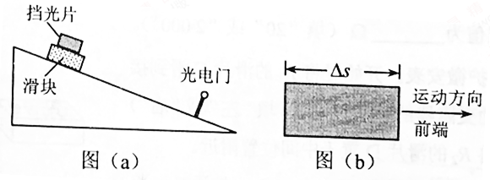
实验步骤如下：
①如图（a），将光电门固定在斜面下端附近；将一挡光片安装在滑块上，记下挡光片前端相对于斜面的位置，令滑块从斜面上方由静止开始下滑；
②当滑块上的挡光片经过光电门时，用光电计时器测得光线被挡光片遮住的时间∆t；
③用∆s表示挡光片沿运动方向的长度（如图（b）所示），表示滑块在挡光片遮住光线的∆t时间内的平均速度大小，求出；
④将另一挡光片换到滑块上，使滑块上的挡光片前端与①中的位置相同，令滑块由静止开始下滑，重复步骤②、③；
⑤多次重复步骤④；
⑥利用实验中得到的数据作出-∆t图，如图（c）所示。
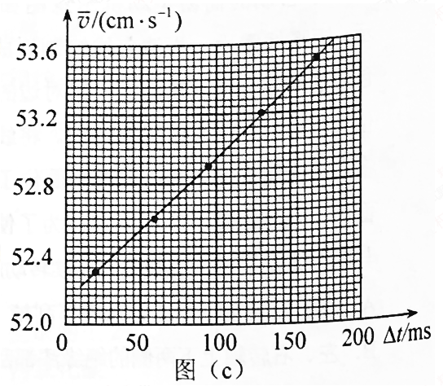
完成下列填空：
（1）用a表示滑块下滑的加速度大小，用v_{A}表示挡光片前端到达光电门时滑块的瞬时速度大小，则与v_{A}、a和∆t的关系式为= 。
（2）由图（c）可求得，v_{A}= cm/s，a= cm/s²。（结果保留3位有效数字）
8．（9分）某同学利用如图（a）所示的电路测量一微安表（量程为100 μA，内阻大约为2 500 Ω）的内阻。可使用的器材有：两个滑动变阻器R₁、R₂（其中一个阻值为20 Ω，另一个阻值为2 000 Ω）；电阻箱R_{z}（最大阻值为99 999.9 Ω）；电源E（电动势约为1.5 V）；单刀开关S₁和S₂。C、D分别为两个滑动变阻器的滑片。中/华-资*源%库
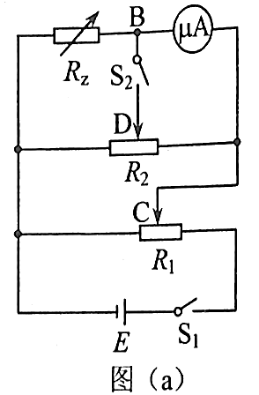
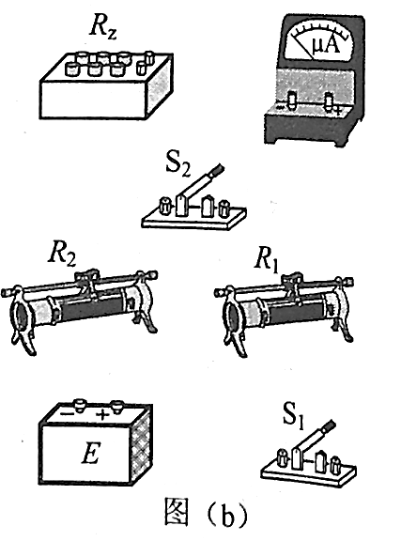
（1）按原理图（a）将图（b）中的实物连线。

（2）完成下列填空：
①R₁的阻值为 Ω（填“20”或“2 000”）。
②为了保护微安表，开始时将R₁的滑片C滑到接近图（a）中的滑动变阻器的 端（填“左”或“右”）对应的位置；将R₂的滑片D置于中间位置附近。
③将电阻箱R_{z}的阻值置于2 500.0 Ω，接通S₁。将R₁的滑片置于适当位置，再反复调节R₂的滑片D的位置。最终使得接通S₂前后，微安表的示数保持不变，这说明S₂接通前B与D所在位置的电势 （填“相等”或“不相等”）。
④将电阻箱R_{z}和微安表位置对调，其他条件保持不变，发现将R_{z}的阻值置于2 601.0 Ω时，在接通S₂前后，微安表的示数也保持不变。待测微安表的内阻为 Ω（结果保留到个位）。
- 写出一条提高测量微安表内阻精度的建议： 。

(2016年一卷）9．（5分）某同学用图（a）所示的实验装置验证机械能守恒定律，其中打点计时器的电源为交流电源，可以使用的频率有20 Hz、30 Hz和40 Hz。打出纸带的一部分如图（b）所示。
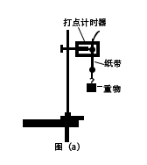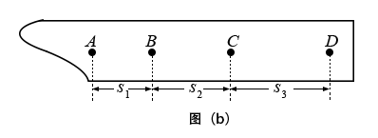
该同学在实验中没有记录交流电的频率，需要用实验数据和其它题给条件进行推算。
（1）若从打出的纸带可判定重物匀加速下落，利用和图（b）中给出的物理量可以写出：在打点计时器打出B点时，重物下落的速度大小为_________，打出C点时重物下落的速度大小为________，重物下落的加速度大小为________．
（2）已测得=8.89 cm，=9.50 cm，=10.10 cm；当重力加速度大小为9.80 m/，实验中重物受到的平均阻力大小约为其重力的1%。由此推算出为________ Hz。
10．（10分）现要组装一个由热敏电阻控制的报警系统，要求当热敏电阻的温度达到或超过60 ℃时，系统报警。提供的器材有：热敏电阻，报警器（内阻很小，流过的电流超过时就会报警），电阻箱（最大阻值为999.9 Ω），直流电源（输出电压为U，内阻不计），滑动变阻器（最大阻值为1 000 Ω），滑动变阻器（最大阻值为2 000 Ω），单刀双掷开关一个，导线若干。
在室温下对系统进行调节，已知U约为18 V，约为10 mA；流过报警器的电流超过20 mA时，报警器可能损坏；该热敏电阻的阻值随温度升高而减小，在60 ℃时阻值为650.0 Ω。
（1）在答题卡上完成待调节的报警系统原理电路图的连线。
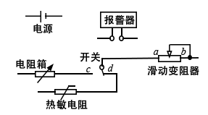
（2）在电路中应选用滑动变阻器________（填“”或“”）。
（3）按照下列步骤调节此报警系统：
①电路接通前，需将电阻箱调到一固定的阻值，根据实验要求，这一阻值为______Ω；滑动变阻器的滑片应置于______（填“a”或“b”）端附近，不能置于另一端的原因是______。
②将开关向______（填“c”或“d”）端闭合，缓慢移动滑动变阻器的滑片，直至______。
（4）保持滑动变阻器滑片的位置不变，将开关向另一端闭合，报警系统即可正常使用。

（2015年一卷）11.(6分) 某物理小组的同学设计了一个粗制玩具小车通过凹形桥最低点时的速度的实验。所用器材有：玩具小车、压力式托盘秤、凹形桥模拟器（圆弧部分的半径为R=0.20m）。
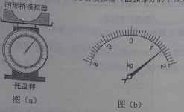
完成下列填空：
- 将凹形桥模拟器静置于托盘秤上，如图（a）所示，托盘秤的示数为1.00kg；
- 将玩具小车静置于凹形桥模拟器最低点时，托盘秤的示数如图（b）所示，该示数为_____kg;
- 将小车从凹形桥模拟器某一位置释放，小车经过最低点后滑向另一侧，此过程中托盘秤的最大示数为m；多次从同一位置释放小车，记录各次的m值如下表所示：
序号 | 1 | 2 | 3 | 4 | 5
m（kg） | 1.80 | 1.75 | 1.85 | 1.75 | 1.90
- 根据以上数据，可求出小车经过凹形桥最低点时对桥的压力为_____N；小车通过最低点时的速度大小为_______m/s。（重力加速度大小取9.80m/s² ，计算结果保留2位有效数字）
12．(9分)图(a)为某同学改装和校准毫安表的电路图，其中虚线框内是毫安表的改装电路。
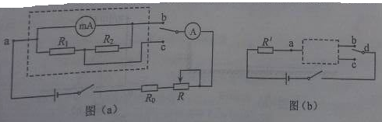
(1)已知毫安表表头的内阻为100Ω，满偏电流为1mA；R₁和R₂为阻值固定的电阻。若使用a和b两个接线柱，电表量程为3mA；若使用a和c两个接线柱，电表量程为10mA。由题给条件和数据，可求出 Ω， Ω。
(2) 现用—量程为3mA、内阻为150Ω的标准电流表对改装电表的3mA挡进行校准，校准时需选取的刻度为0.5、1.0、1.5、2.0、2.5、3.0mA。电池的电动势为1.5V，内阻忽略不计；定值电阻R₀有两种规格， 阻值分别为300Ω和1000Ω；滑动变阻器R有两种规格，最大阻值分别为750Ω和3000Ω。则R₀应选用阻值为 Ω的电阻，R应选用最大阻值为 Ω的滑动变阻器。
(3)若电阻R₁和R₂中有一个因损坏而阻值变为无穷大，利用图（b) ₎的电路可以判断出损坏的电阻。图（b)中的为保护电阻，虚线框内未画出的电路即为图(a) 虚线框内的电路。则图中的d点应和接线柱 (填”b”或”c”)相连。判断依据是： 。
答 案
1.【答案】 (1). 3.775 (2). 53.7
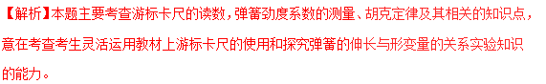实验所用的游标卡尺精度为0.05mm，游标卡尺上游标第15条刻度线与主尺刻度线对齐，根据游标卡尺的读数规则，图（b）所示的游标卡尺读数为3.7cm+15×0.05mm=3.7cm+0.075cm=3.775cm。
托盘中放有质量为m=0.100kg的砝码时，弹簧受到的拉力F=mg=0.100×9.8N=0.980N，弹簧伸长x=3.775cm-1.950cm=1.825cm=0.01825m，根据胡克定律，F=kx，解得此弹簧的劲度系数k=F/x=53.7N/m。
【点睛】解答此题常见错误主要有：一是游标卡尺读数误差，或单位搞错导致错写成37.70；二是把重力加速度按照习惯用g=10m/s²代入计算导致错误；三是考虑采用图象法处理实验数据计算劲度系数耽误时间。
2.【答案】 (1). （1）b (2). （2）如图所示
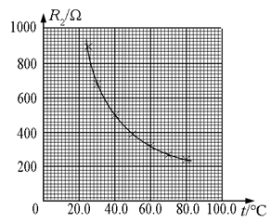 (3). （3）450 (4). （4）620.0 (5). 33.0
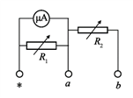
3.【答案】
（1）如图所示
（2）R₁=100 , R₂= 2 910

【解析】（1）R₁的电阻比较小，所以R₁与表头并联构成大量程的的电流表，R₂的阻值比较大，与改装后的电流表串联可充当大量程的电压表，设计电路图如图所示；
（2）改装电流表需要并联一个电阻，要改装1mA的电流表需要并联的电阻
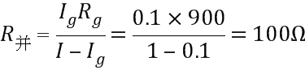 ，所以选用与变阻箱R₁并联，
并联后的总电阻为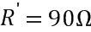
要改装3V电压表需要串联电阻，串联电阻的阻值为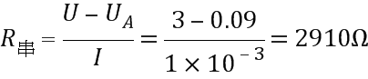
点睛：利用串并联的关系求解改装电表时需要串联的电阻或者并联的电阻大小。

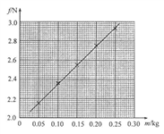
4.【答案】 （1）2.75 （2）如图所示
（3）μ（M+m）g (4). μg (5). 0.40

5.【答案】（1）从右向左；（2），（水滴间隔时间按算）/（水滴间隔时间按算）。
（1）滴水计时器类似于打点计时器，从图可以判断从右向左，单位时间内小车的位移越来越小。由于小车在水平桌面受阻力而做减速运动，故小车应从右向左运动。
（2）由题意得，
6.【答案】（1）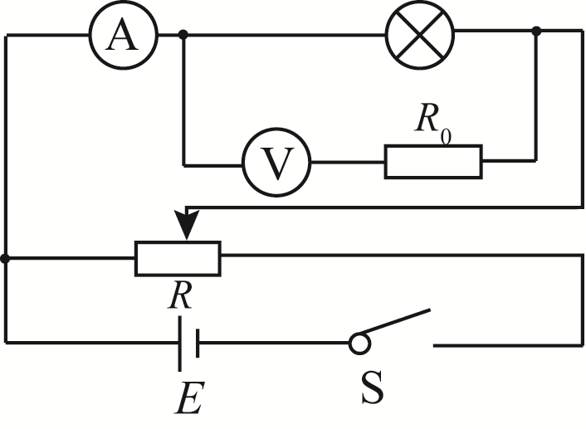；（2）增大，增大；
（3），（由于是作图的，有误差）
7．【答案】⑴
⑵
解析：⑴
⑵由⑴知，当时，即图像纵截距，再由斜率得：

8．【答案】⑴
⑵①
②左端 分压保护电路，初始电压为0
③相等 闭合电流表示数为不变，说明，B，D之间无电流，该2点，电势相等
④ 由电析原理可知：
⑤将电阻箱换成精度更高的电阻箱 ；提高电阻箱精度，读数更准确，计算时精度更高
9.【答案】（1）(s₁+s₂)f (s₂+s₃)f (s₃–s₁)f² （2）40
（2）由牛顿第二定律得：，解得：，代入数值解得：f=40Hz。
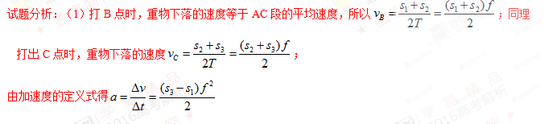
【考点定位】验证机械能守恒定律、纸带数据分析
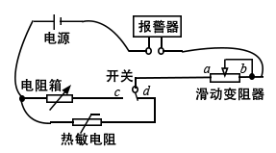
【名师点睛】本题主要考查验证机械能守恒定律实验、纸带数据分析。解决这类问题的关键是会根据纸带数据求出打某一点的瞬时速度、整个过程的加速度；解决本题要特别注意的是打点计时器的频率不是经常用的50 Hz。
10.【答案】（1）连线如图所示 （2）R₂ （3）①650.0 b 接通电源后，流过报警器的电流会超过20 mA，报警器可能损坏 ②c 报警器开始报警

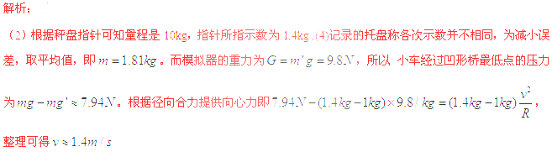
11.答案：（2）1.4 （4） ；
12.答案：（1） （2） （3）c 若电流表无示数，则说明断路，若电流表有示数，则说明断路。
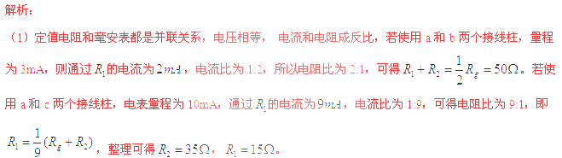（2）根据电流表校准的刻度，可知电路中总阻值最大为,最小阻值为。若定值电阻选择为，则无法校准3.0mA；所以定值电阻选择。由于最大阻值要达到，所以滑动变阻器要选择。
（3）因为只有一个损坏，所以验证是否损坏即可。所以d点应和接线柱 ”c”相连，若电流表
无示数，则说明短路，若电流表有示数，则说明断路

